Chascomús, 13 de mayo de 2025

NS N° 79
Sres/as Concejales/as
De mi mayor consideración:
Mediante la presente me dirijo a ustedes con el fin de informarles sobre las reuniones mantenidas y las tareas realizadas durante el mes de ABRIL de 2025 por este Observatorio Social Legislativo de Chascomús, así como también sobre los datos recabados.
Primeramente, con fecha 9 de abril dimos inicio a las reuniones de este OSL. Estuvieron presentes los y las ediles: Sr. Leando Bordalecou (UXCH), Sra. Soledad Nivio, (Cambiemos) en reemplazo de la Concejala Fusari, Sra. Claudia Quiroga (GEN) Sr. Martín Torres (Unión x la Patria PJ), Sr. Andrés Sanucci (UCR). Ausentes Sra. Victoria Figueroa (UXCH Unión x la Patria) y Sra. Julieta Spina (UXCH Frente de Todos).
Durante el encuentro, se presentaron los informes de los meses de enero, febrero y marzo de 2025, elaborados durante el receso legislativo. Se coordina agenda de 2025, pactando encuentros mensuales, siendo el próximo encuentro el día miércoles 14 de mayo 11.30 hs. Además se acordó que los informes serán presentados por mesa de entrada de la Presidencia del Honorable Concejo Deliberante, enviados por correo electrónico a cada miembro del concejo consultivo y a cada bloque político y posteriormente, publicados en la página del Honorable Concejo Deliberante.
Con fecha 11 de abril, asistimos el Registro de las Personas a acercar copia de la nota presentada con fecha 1 de marzo de 2025, a fin de reiterar respuesta de la misma. La Sra. Silvia Otero nos informó que no cuenta con la información solicitada, por lo que enviará respuesta con la negativa por escrito. Estamos a la espera de la misma. A la fecha, sin novedades.
Ante la imposibilidad del Registro de las Personas de brindar información respecto a suicidios en Chascomús, hemos contactado al Ministerio de Salud de la Provincia a fin de solicitarles dicha información. Con fecha 24 de abril, recibimos la información solicitada por parte del Departamento de Estadísticas Vitales de la Provincia de Buenos Aires. Informan que sólo cuentan con datos hasta el 2023, ya que la información correspondiente al 2024 aun no se encuentra procesada.
Cantidad de suicido. Chascomús. 2009-2023.
AÑO | R. SANITARIA | MUNICIPIO | SEXO | EDAD | CANT. | CAUSA DE MUERTE
2009 | XI | Chascomús | Masculino | 25-29 | 1 | ahorcamiento, estrangulamiento o sofocación
2009 | XI | Chascomús | Masculino | 45-49 | 1 | ahorcamiento, estrangulamiento o sofocación
2009 | XI | Chascomús | Masculino | 60-64 | 1 | medios no especificados
2009 | XI | Chascomús | Femenino | 60-64 | 1 | disparo de otras armas de fuego
 |  |  |  |  | 4
2010 | XI | Chascomús | Masculino | 70-74 | 1 | ahorcamiento, estrangulamiento o sofocación
2010 | XI | Chascomús | Femenino | 20-24 | 1 | ahorcamiento, estrangulamiento o sofocación
2010 | XI | Chascomús | Femenino | 30-34 | 1 | ahorcamiento, estrangulamiento o sofocación
2010 | XI | Chascomús | Femenino | 80 y mas | 1 | ahorcamiento, estrangulamiento o sofocación
2010 | XI | Chascomús | Femenino | 80 y mas | 1 | disparo de otras armas de fuego
 |  |  |  |  | 5
2011 | XI | Chascomús | Masculino | 30-34 | 1 | ahorcamiento, estrangulamiento o sofocación
2011 | XI | Chascomús | Masculino | 70-74 | 1 | disparo de otras armas de fuego
2011 | XI | Chascomús | Masculino | 75-79 | 1 | ahorcamiento, estrangulamiento o sofocación
2011 | XI | Chascomús | Masculino | 80 y mas | 1 | disparo de otras armas de fuego
2011 | XI | Chascomús | Masculino | 80 y mas | 1 | medios no especificados
2011 | XI | Chascomús | Femenino | 45-49 | 1 | ahorcamiento, estrangulamiento o sofocación
 |  |  |  |  | 6
2012 | XI | Chascomús | Masculino | 25-29 | 1 | ahorcamiento, estrangulamiento o sofocación
2012 | XI | Chascomús | Masculino | 30-34 | 1 | ahorcamiento, estrangulamiento o sofocación
2012 | XI | Chascomús | Masculino | 35-39 | 1 | ahorcamiento, estrangulamiento o sofocación
 |  |  |  |  | 3
2013 | XI | Chascomús | Masculino | 30-34 | 1 | ahorcamiento, estrangulamiento o sofocación
2013 | XI | Chascomús | Masculino | 40-44 | 1 | medios no especificados
2013 | XI | Chascomús | Masculino | 55-59 | 1 | ahorcamiento, estrangulamiento o sofocación
2013 | XI | Chascomús | Masculino | 60-64 | 1 | medios no especificados
2013 | XI | Chascomús | Femenino | 30-34 | 1 | ahorcamiento, estrangulamiento o sofocación
 |  |  |  |  | 5
2014 | XI | Chascomús | Masculino | 20-24 | 1 | ahorcamiento, estrangulamiento o sofocación
2014 | XI | Chascomús | Masculino | 45-49 | 1 | ahorcamiento, estrangulamiento o sofocación
2014 | XI | Chascomús | Masculino | 55-59 | 1 | ahorcamiento, estrangulamiento o sofocación
2014 | XI | Chascomús | Femenino | 40-44 | 1 | ahorcamiento, estrangulamiento o sofocación
 |  |  |  |  | 4

2015 | XI | Chascomús | Masculino | 45-49 | 1 | ahorcamiento, estrangulamiento o sofocación
2015 | XI | Chascomús | Masculino | 70-74 | 1 | disparo de otras armas de fuego
2015 | XI | Chascomús | Masculino | 75-79 | 2 | ahorcamiento, estrangulamiento o sofocación
 |  |  |  |  | 4
2016 | XI | Chascomús | Masculino | 25-29 | 1 | ahorcamiento, estrangulamiento o sofocación
2016 | XI | Chascomús | Masculino | 35-39 | 1 | ahorcamiento, estrangulamiento o sofocación
2016 | XI | Chascomús | Masculino | 55-59 | 1 | disparo de otras armas de fuego
2016 | XI | Chascomús | Femenino | 25-29 | 1 | disparo de otras armas de fuego
 |  |  |  |  | 4
2017 | XI | Chascomús | Masculino | 15 A 19 | 1 | disparo de otras armas de fuego
2017 | XI | Chascomús | Femenino | 30-34 | 1 | por humo, fuego y llamas
 |  |  |  |  | 2
2018 | XI | Chascomús | Masculino | 25-29 | 1 | ahorcamiento, estrangulamiento o sofocación
2018 | XI | Chascomús | Masculino | 45-49 | 2 | disparo de otras armas de fuego
 |  |  |  |  | 3
2019 | XI | Chascomús | Masculino | 20-24 | 1 | ahorcamiento, estrangulamiento o sofocación
2019 | XI | Chascomús | Masculino | 30-34 | 1 | ahorcamiento, estrangulamiento o sofocación
2019 | XI | Chascomús | Masculino | 35-39 | 1 | ahorcamiento, estrangulamiento o sofocación
2019 | XI | Chascomús | Femenino | 30-34 | 1 | ahorcamiento, estrangulamiento o sofocación
 |  |  |  |  | 4
2020 | XI | Chascomús | Masculino | 20-24 | 1 | ahorcamiento, estrangulamiento o sofocación
2020 | XI | Chascomús | Masculino | 65-69 | 1 | ahorcamiento, estrangulamiento o sofocación
 |  |  |  |  | 2
2021 | XI | Chascomús | Masculino | 45-49 | 1 | ahorcamiento, estrangulamiento o sofocación
2021 | XI | Chascomús | Masculino | 65-69 | 1 | disparo de otras armas de fuego
2021 | XI | Chascomús | Masculino | 80 y mas | 1 | ahorcamiento, estrangulamiento o sofocación
2021 | XI | Chascomús | Femenino | 20-24 | 1 | ahorcamiento, estrangulamiento o sofocación
 |  |  |  |  | 4
2022 | XI | Chascomús | Masculino | 25 a 29 | 1 | ahorcamiento, estrangulamiento o sofocación
2022 | XI | Chascomús | Masculino | 35 a 39 | 1 | ahorcamiento, estrangulamiento o sofocación
2022 | XI | Chascomús | Masculino | 40 a 44 | 1 | ahorcamiento, estrangulamiento o sofocación
2022 | XI | Chascomús | Femenino | 45 a 49 | 1 | medios no especificados
2022 | XI | Chascomús | Masculino | 50 a 54 | 1 | ahorcamiento, estrangulamiento o sofocación
2022 | XI | Chascomús | Masculino | 60 a 64 | 1 | ahorcamiento, estrangulamiento o sofocación
 |  |  |  |  | 6
2023 | XI | Chascomús | Femenino | 10 a 14 | 1 | disparo de otras armas de fuego
2023 | XI | Chascomús | Masculino | 15 A 19 | 1 | disparo de otras armas de fuego
2023 | XI | Chascomús | Masculino | 30 a 34 | 1 | ahorcamiento, estrangulamiento o sofocación
2023 | XI | Chascomús | Masculino | 35 a 39 | 1 | ahorcamiento, estrangulamiento o sofocación
2023 | XI | Chascomús | Masculino | 35 a 39 | 1 | medios no especificados
2023 | XI | Chascomús | Masculino | 40 a 44 | 1 | disparo de otras armas de fuego
2023 | XI | Chascomús | Femenino | 65 a 69 | 1 | por arrojarse/colocarse delante de obj. en mov.
2023 | XI | Chascomús | Masculino | 75 a 79 | 1 | ahorcamiento, estrangulamiento o sofocación
 |  |  |  |  | 8

Ministerio de Salud de la Provincia. Departamento de Estadísticas Vitales- DEISBA

De la información compartida por DEISBA surge que entre 2009 y 2023, hubo 64 muertes por autolesión, 15 mujeres y 49 hombres, siendo éstas 3 muertes por autolesión de personas menores de 20 años (2 masculinos y 1 femenino) en los años 2017 (1) y 2023 (2).

Tasa de suicido. Chascomús. 2009-2023.
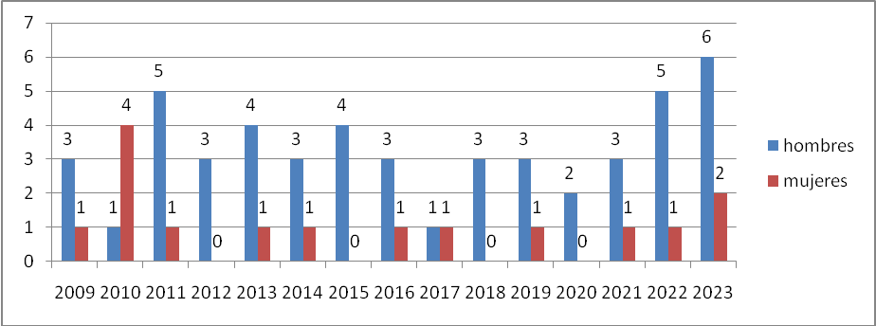

Tasa de suicido. Chascomús. 2009-2023.
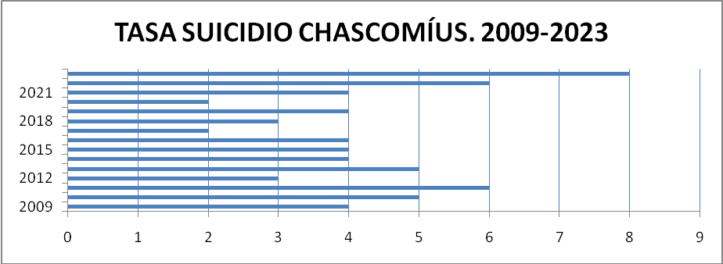

Tasa de suicido. Chascomús. 2009-2023.
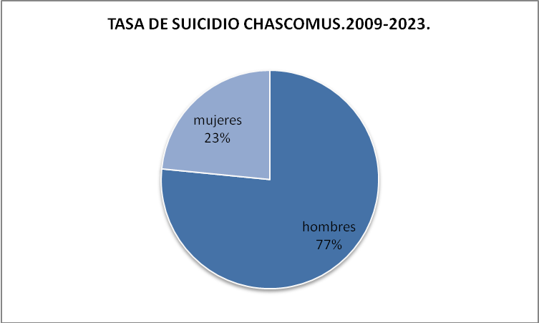

Continuando con las tareas, se inicia la convocatoria al Parlamento de Mujeres y Diversidad de Géneros (PAMDIG) 2025, Sesión Preparatoria para el día viernes 25 de abril a las 28 hs. Posteriormente la fecha es modificada por superposición de actividades de las agrupaciones concurrentes. Se posterga para el día viernes 9 de mayo de 2025 a las 18 horas en el Recinto del Honorable Concejo Deliberante de Chascomús.
Con fecha 15 de abril, mantuvimos una reunión en la Presidencia del HCD con Maricel López, coordinadora local del Foro por la Niñez de Chascomús, organización sin fines de lucro que trabaja para y por las infancias y adolescencias de Chascomús, formando parte de él comedores, merenderos, instituciones, diferentes organizaciones sociales, gremios, sindicatos, partidos políticos y profesionales, sin bandera política. Tiene por objetivo defender, promover y garantizar los derechos de infancias y adolescencias.
El Foro por la Niñez tiene su sede en la Sociedad de Fomento del barrio Acceso Norte lugar donde también funciona la Escuela de Futbol Infantil “Federico Fontana”. Participan allí alrededor de 40 niños y niñas de 4 a 14 años, teniendo actividades los días lunes, martes, jueves y viernes.
En el encuentro, informa sobre las actividades que vienen realizando desde el foro, por ejemplo el encuentro realizado en el mes de marzo en el que estuvieron presentes diferentes distritos y realizaron diferentes talleres proporcionados por la Municipalidad de Chascomús; comparte una invitación a participar a la Mesa de Trabajo para debatir sobre la baja de imputabilidad impulsada por el gobierno Nacional, a realizarse el sábado 26 de abril la Sociedad de Fomento del barrio Baldomero Fernández Moreno (Gallo Blanco). También comenta que próximamente comenzarán a realizar un merendero en la Sede para los y las alumnos/as de la Escuelita. Además informa que desde el Foro, fomentarán las capacitaciones a sus miembros de manera tal que sea además un Foro Formativo.
Desde el OSL quedamos a disposición, brindando información y dispuestos a realizar encuentros futuros. Próximamente, será convocada a participar del encuentro del cuerpo completo de este OSL.
Con fecha 16 de abril, se acercó a la Presidente del HCD la Sra. Julia Carricart, Elsa Bertarini, Mariana Haedo, Marcelo Mayer y Susana Caviglia, vecinos de Chascomús y voluntarios en “Hogar de Cristo” organización comunitaria y solidaria integrante de la Iglesia Católica (Obispado de Chascomús). El objetivo de esta reunión es obtener información respecto a la labor realizada, tareas y las problemática con las que trabajan desde la organización en el Barrio San Cayetano.
El Hogar de Cristo realiza tareas comunitarias de acompañamiento y escucha a las familias del barrio, realizan talleres de alfabetización, tejido, costura, gimnasia funcional y fútbol. En este momento no cuentan con un espacio físico cerrado para realizar las tareas, sino que las realizan en casas particulares de los vecinos o en la Sede de la Sociedad de Fomento. A la brevedad, podrán concretar la construcción del Centro Barrial Comunitario del Hogar de Cristo, a partir de la cesión de un terreno al obispado de la Diócesis de Chascomús, aprobado por el Honorable Concejo Deliberante en el año 2023 en la ordenanza Nº 5761/2023 y las gestiones realizadas desde el Obispado de Chascomús. Claro que continuarán trabajando en las calles aun teniendo un espacio para realizar sus tareas.
Informan que una vez terminadas las obras, el Centro de Atención y Acompañamiento Comunitario (CAAC) que funciona actualmente en Castelli Nº11, será trasladado al Barrio San Cayetano.
Son alrededor de 18 voluntarios que están presentes en el barrio todos los días, trabajando para y con la comunidad. Entienden que es desde el “cuerpo a cuerpo” que se puede conocer y de esta manera favorecer la construcción de un lazo social que permite hermanarse, sentirse parte, así como también conocer las diferentes problemáticas que se presentan en la comunidad; entre ellas las que más acompañan desde la agrupación son: consumo problemático de sustancias psicoactivas y padecimientos mentales.
Respecto a la cantidad de concurrentes que asisten a los diferentes talleres, varía según la actividad. El taller de gimnasia funcional se realiza los días lunes a las 14.30 horas; alfabetización los días lunes a las 16 horas (1º a 3º grado); oración los días martes a las 15 horas; taller de tejido y costura los días jueves a las 14 horas. Y los días sábados se encuentran en la plaza a hacer futbol alrededor de 50 niños/as, ya que consideran al deporte como “herramienta fundamental para la inclusión social, inculca valores como el respeto, la disciplina, el trabajo en equipo, la perseverancia así como también contribuye a la promoción de la salud y el bienestar. Un pibe más en la cancha, es un pibe menos en la calle”.
Comentan que sería importante para la comunidad del barrio San Cayetano, poder contar con otras ofertas de actividades deportivas y en relación a la salud mental y consumo problemático, contar con profesionales que puedan acompañar a la comunidad. Desde ya que quedan a disposición de este OSL para concurrir a alguna reunión con los ediles.
Dando cierre a las tareas realizadas en el mes de ABRIL de 2025, agradezco la atención que sirvan darle a este informe. Quedo a disposición frente a cualquier consulta, y nuevamente invitarlos a participar del Observatorio Social Legislativo activamente acercando propuestas o inquietudes.

Saluda a Uds. cordialmente
Julieta E. Páez.

